

DOCUMENTAȚIE

TEMA 2
Management de cozi

Boloș Andrei Nicolae
GRUPA: 30236/30227

CUPRINS

CUPRINS 2
1. Obiectivul temei 3
2. Analiza problemei, modelare 4
3. Proiectare 5
4. Implementare 7
5. Testare 10
6. Concluzii 10
7. Bibliografie 11

Obiectivul temei

Obiectivul principal al temei reprezintă proiectarea și implementarea unui program ce organizează cozi de așteptare, într-o aplicație Java.
Sunt disponibile mai multe cozi (Queues/Servers) ce pot prelucra sarcini (Tasks) în paralel. Sarcinile noi ce trebuie prelucrate se vor atribui cozii care are timpul de așteptare cel mai scurt.
Utilizatorul va interacționa cu acest program folosind o interfață grafică interactivă:
Există două etape de funcționare ale aplicației.
Prima etapa constă în setarea parametrilor de rulare ai programului:
- Numărul de sarcini,
- Numărul de cozi,
- Timpul total de desfășurare al simulării,
- Un interval de timp pentru generarea aleatoare a timpilor de sosire a sarcinilor,
- Un interval de timp pentru generarea aleatoare a duratelor de prelucrare ale respectivelor sarcini.

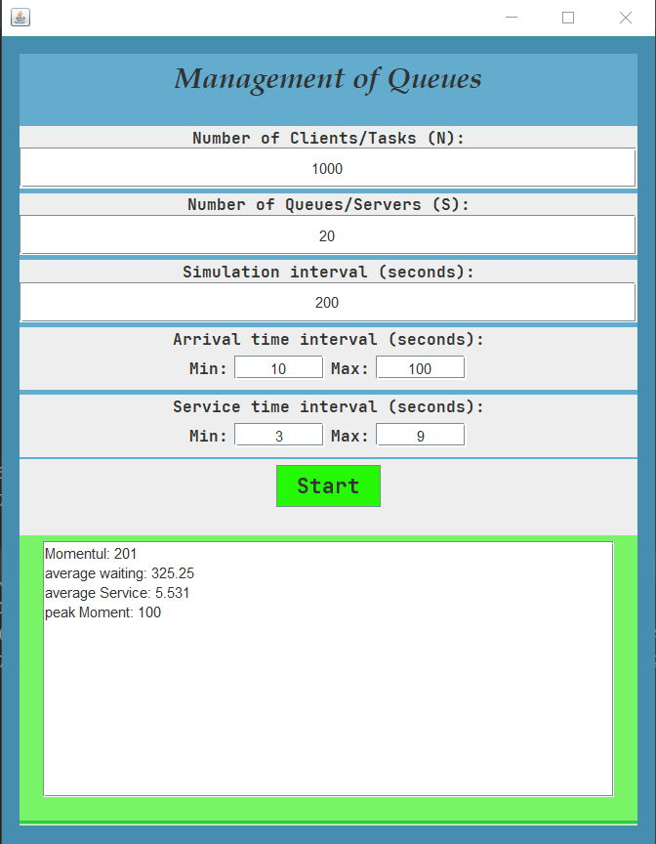

A doua etapă constă în urmărirea simulării programului ce afișeză momentul actual, lista de sarcini ce așteaptă a fi preluate de cozi, și fiecare coadă cu conținutul său. Simularea începe odată cu apăsarea butonului Start.

Analiza problemei, modelare

La prima vedere, se observă că este necesară o interfață grafică ce permite interacțiunea dintre utilizator și logica aplicației din spatele aspectului vizual. Aceasta ar trebui să permită introducerea de la tastatură a datelor de intrare ale programului, un spaițu destinat afișării rezultatului și niște butoane ce traduc intențiile utilizatorului în comenzi de executat de către calculator.

Utilizatorul are disponibile următoarele activități:
- Introducerea de la tastatură a datelor;
- Apăsarea butonului Start pentru inceperea simulării;

O Coadă(Queue/Server) este formată din 0 sau mai multe Sarcini(Task).

Utilizatorul introduce datele valide și la apăsarea pe butonul Start se va porni simularea, se va genera un răspuns și va fi afișat într-o căsuță text.

Queue Management

Setup
Usecase Diagram:

Run

Proiectare

Diagrama UML (Unified Modeling Language) reprezintă structura logică a proiectului. Specifică împărțirea în pachete, clase și relații.
Ea poate conține și atributele, constructorii și metodele claselor.

Diagrama UML:

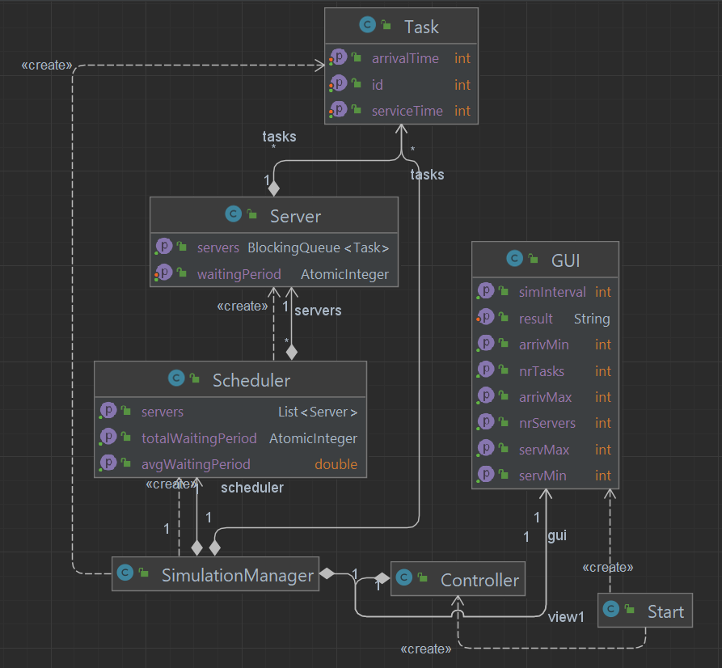

În clasa Start se instanțiază un obiect din clasa View, și pe acest obiect se apelează constructorul clasei Controller. Așa se urmează modelul MVC al programării.
Un Task este salvat în memorie având câmpurile <id>, <arrivalTime> și <serviceTime>, ce reprezintă numărul sarcinii generate aleator, timpul la care ajunge sarcina pentru a fi îndeplinită, repsectiv cât timp este necesar pentru a fi realizată.
Clasa Server, care ar avea câmpurile <tasks> și <waitingPeriod> este practic o listă de sarcini, având disponibilă opțiunea de a bloca scrierea concurentă la adresa variabilei servers, iar waitingPeriod este un întreg de tip atomic, ceea ce garantează faptul că operațiile de scriere și citire sunt atomice (se execută complet, nu în mai multe etape parțiale).
Clasa Scheduler are rolul de a calcula timpul mediu de așteptare la fiecare coadă din lista de cozi servers, de a adăuga un task în prima coadă din listă și de a sorta lista de cozi. Tot această clasă este responsabilă pentru asignarea unui thread pentru fiecare coadă.
Clasa SimulationManager este baza aplicației, având mai multe roluri: generează aleator un task, pe baza parametrilor de intrare, inițializează lista de sarcini cu câte un task generat aleator și apoi sortează această listă crescător după timpii de sosire ai sarcinilor. Calculează timpul mediu de procesare. Generează textul ce trebuie afișat și scrie în fișier. Această clasă conține bucla se simulare și împrospătează interfața grafică.

Proiectul va conține 3 Pachete pentru implementare:
- bussinesLogic;
- model;
- view;

Pachetul view conține clasele:
  - Start;
  - Controller;
  - GUI;

Pachetul model conține clasele:
  - Task;
  - Server;

Pachetul bussinesLogic conține clasele:
  - Scheduler;
  - SimultationManager;

Implementare

- Pachetul view:

Clasa: Start
Clasa Start conține inițializarea unei interfețe grafice și inițializarea unui controller care are rol de management pentru operațiile pe care le dezvoltă calculatorul.

Clasa: Controller
Clasa Controller conține clase ce implementează acțiunile care au loc la apăsarea butoanelor.

Clasa: View
Clasa View are rolul de a implementa aspectul visual al interfeței cu care interacționează utilizatorul. Aceasta este formată dintr-un Frame care conține mai multe Panel-uri, ce sunt formate la rândul lor din elemente precum TextField, Label și Butoane. Toate aceste elemente sunt editate astfel încât să aibă un anumit aspect. Interfața conține și o zonă dedicată afișării.

- Pachetul model:

Clasa: Task
Clasa Task constituie obiectul cu care se lucrează și care trebuie amplasat organizat la o coadă. Fiecare task are un id <id>, un timp de sosire <arrivalTime> și un timp de procesare <serviceTime>.
În această clasă, pe lângă constructor, setter-e și getter-e, este suprascrisă funcția toString() pentru a afișa un task pe ecran așa cum este dorit.

Clasa: Server
Clasa Server, care ar avea câmpurile <tasks> și <waitingPeriod> este practic o listă de sarcini, având disponibilă opțiunea de a bloca scrierea concurentă la adresa variabilei servers, iar waitingPeriod este un întreg de tip atomic, ceea ce garantează faptul că operațiile de scriere și citire sunt atomice (se execută complet, nu în mai multe etape parțiale). Din acest motiv, trebuie folosite metodele adecvate pentru luucrul cu aceste tipuri de variabile: .get(), .getAndIncrement().
Această clasa trebuie să implementeze Runnable pentru a putea lucra cu thread-uri. În funcția de rulare a buclei se verifică dacă nu cumva lista de sarcini este goală, atunci, se preia prima sarcină din coadă și pe parcursul a serviceTime secunde, se decrementează waitingPeriod dacă rămâne pozitiv și se decrementează serviceTime-ul initial al sarcinii.
În această clasă, pe lângă constructor, setter-e și getter-e, este suprascrisă funcția toString() pentru a afișa o coadă pe ecran așa cum este dorit.

- Pachetul bussinesLogic:

Clasa: Scheduler
Clasa Scheduler are rolul de a calcula timpul mediu de așteptare la fiecare coadă din lista de cozi servers, de a calcula timpul mediu total și media timpilor pe cozi, de a adăuga un task în prima coadă din listă și de a sorta lista de cozi.
Sortarea se face în funcție de timpii de așteptare a două câte două cozi.
Tot această clasă este responsabilă pentru asignarea unui thread pentru fiecare coadă.
În loc să se suprascrie metoda tostring(), s-a creat o metodă nouă pentru afișare.

Clasa: SimulationManager
Clasa aceasta îmbină aspectul vizual al interfeței cu logica din spatele programului; astfel legând datele de intrare primite în GUI cu generarea din Scheduler. Clasa SimulationManager este baza aplicației, având mai multe roluri: generează aleator un task, pe baza parametrilor de intrare, inițializează lista de sarcini cu câte un task generat aleator și apoi sortează această listă crescător după timpii de sosire ai sarcinilor. Calculează timpul mediu de procesare. Generează textul ce trebuie afișat și scrie în fișier. Această clasă conține bucla se simulare și împrospătează interfața grafică.
Generarea aleatoare se folosește de clasa Random, apelându-se metoda rand.nextInt() astfel încât să se genereze un număr aleator dintr-un interval.
return rand.nextInt(max - min) + min;
Se construiesc două funcții pentru formarea unui text de afișat la ieșire: updateString() și printTimes(). Prima dintre ele formează textul care se apelează în buclă, în fiecare secundă și afișează momentul de timp actual al simulării, lista de sarcini existente și lista de cozi cu conținuturile lor. A doua funcție se apelează doar la final și afișează timpul mediu de așteptare, timpul mediu de procesare și momentul de vârf când era cel mai aglomerat.
În funcția de rulare a buclei se verifică pe tot parcursul simulării timpul actual este mai mic decât durata totală a simulării, atunci se verifică dacă mai există sarcini de preluat. Dacă mai există, atunci se compară timpul de sosire al primei sarcini cu timpul actual. Dacă sunt egali, atunci se distribuie sarcina curentă pe baza ligicii din clasa Scheduler și se șterge din lista de sarcini de rezolvat.
Având în vedere lucrul cu thread-uri, se încearcă executarea instrucțiunilor, și în caz de eșec se aruncă o excepție ce este afișată.
Tot în această clasă se generează fișierul Log.txt ce conține un istoric al stărilor simulărilor. S-a folosit clasa FileWriter() cu funcțiile ei pentru a se genera acest fișier Log.txt

Testare
Partea de testare reprezintă verificarea funcționalității programului pe parcursul dezvoltării și după ce acesta a fost implementat. Fiind știute niște date de intrare pentru generarea parametrilor, se pot calcula rezultatele aștep-tate prin metoda matematică.

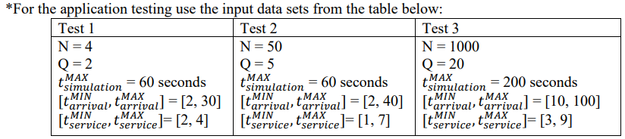

Rezultate
În urma rezolvării cerințelor, urmărirea simulării vizuale reprezintă cea mai mare confirmare a funcționalităților programului.
La fiecare secundă, se văd sarcinile ce trebuie procesate, cozile și conți-nutul lor. La final se văd rezultatele calculate ale timpilor de așteptare medii, celor de procesat și momentul de maximă aglomerație.

Concluzii
Acest proiect este o implementare a unui system de organizare a sarcinilor distribuite unor cozi, spre procesare. Poate fi util în distribuirea de clienți la cozile de așteptare ale unui magazin. Această implementare poate fi îmbunătățită atât visual cât și din punct de vedere al performanței.
Se pot arunca și intercepta excepții ale utilizării, precum introducerea unui text invalid în câmpul pentru citirea unui număr. Astfel se pot afișa niște texte de îndrumare către utilizator încât să introducă datele de intrare în forma lor acceptată spre procesare ulterioară.

Bibliografie
Link Git:
Link Resurse:
https://dsrl.eu/courses/pt/
https://dsrl.eu/courses/pt/materials/PT2023_A2_S1.pdf
https://dsrl.eu/mantal/pt/
https://www.youtube.com/watch?v=91CMnJeHJVc
https://www.youtube.com/watch?v=kjzmaJPoaNc

